Consultar o Fluxo do Processo
Sistema | SIPAC
Módulo | Protocolo
Usuários | Gestores de Protocolo da Instituição
Perfil | Cadastrar Protocolo
Última Atualização | ver('', false);
Esta funcionalidade permite que o usuário consulte o fluxo ou tramitação padrão previamente inserida no sistema para os processos de um determinado assunto.
Para realizar a consulta, acesse o SIPAC -> Módulos -> Protocolo -> Processos -> Cadastro -> Fluxo do Processo -> Consultar o Fluxo do Processo.
A seguinte tela será apresentada pelo sistema:
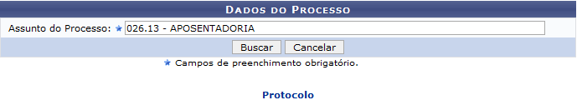Figura 1: Dados do Processo
Na tela acima, informe o Assunto do Processo cujo fluxo padrão deseja consultar. É importante destacar que após digitar as primeiras letras do assunto desejado, o sistema apresentará uma lista com as opções disponíveis para escolha. Clique na opção desejada para selecioná-la.
Como exemplo, selecionaremos o Assunto do Processo: 026.13 - APOSENTADORIA.
Caso desista da operação, clique em Cancelar e confirme a desistência na caixa de diálogo que será gerada em resposta. Esta operação será válida para todas as telas que a apresente.
Para retornar ao menu inicial do módulo, clique em . Esta opção será válida em todas as telas em que estiver presente.
Após inserir o assunto desejado, clique em Buscar para seguir com a operação. O Fluxo do Processo será listado como mostrado abaixo:
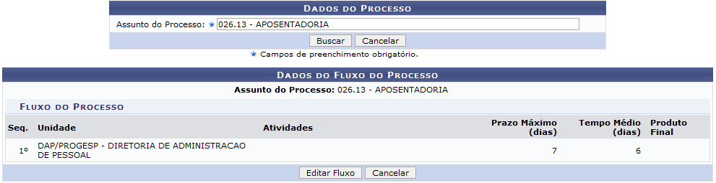Figura 2: Dados do Processo; Dados do Fluxo do Processo; Fluxo do Processo
Caso queira alterar o fluxo de processo encontrado ou cadastrar um novo fluxo para outro assunto de processo, clique em Editar Fluxo. O sistema o direcionará para a seguinte tela:
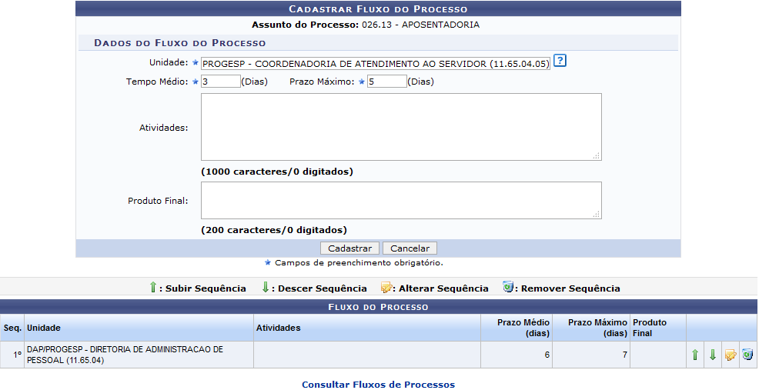Figura 3: Cadastrar Fluxo do Processo; Fluxo do Processo
As ações presentes na tela acima serão detalhadas no manual Cadastrar o Fluxo do Processo, listado em Manuais Relacionados, presente no final deste manual.
Bom Trabalho!

Manuais Relacionados
- Cadastrar o Fluxo do Processo
<< Voltar - Manuais do SIPAC

